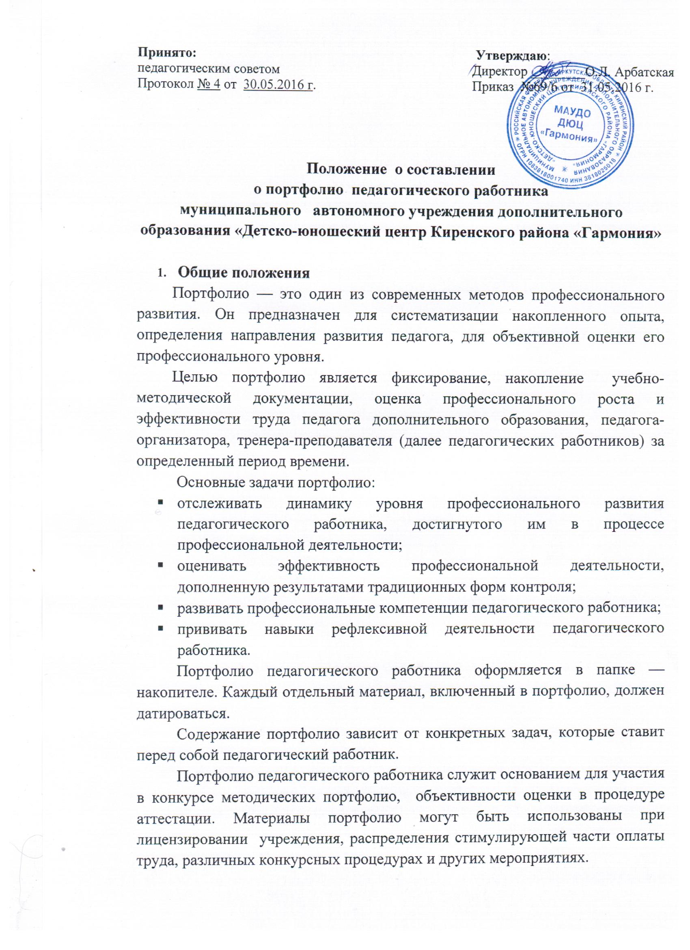

Все документы, включаемые в портфолио, за исключением ксерокопий грамот, дипломов, свидетельств, а также печатных публикаций педагогического работника, должны быть заверены подписью администрации образовательного учреждения (заместителем директора по учебно-воспитательной работе) или методическим советом. В отдельных случаях, при оформлении образовательных программ, подписью директора и печатью образовательного учреждения.

**2.** **Содержание портфолио педагогического работника**

Портфолио оформляется педагогическим работником самостоятельно Допускается индивидуальный, творческий подход в оформлении документации, но необходимо отражение в нем 4 разделов: «Визитная карточка», «Официальные документы», «Научно-методическая деятельность», «Результаты педагогической деятельности».

*Раздел 1 «Общие сведения о педагогическом работнике» или «Визитная карточка»*

В разделе содержатся материалы, отражающие профессиональную компетенцию педагога и его достижения в различных областях:

* фамилия, имя, отчество;
* год рождения;
* образование (что и когда окончил, полученная специальность и квалификация по диплому);
* общий трудовой и педагогический стаж, стаж работы в данном учреждении;
* наличие квалификационной категории, срок действия;
* преподаваемая дисциплина;
* перечень и копии документов о повышении квалификации в виде таблицы (приложение 4);
* указание периода, за который представлены документы;
* поощрения и награды в виде таблицы (приложение 4).

*Раздел 2 «Официальные документы»*

В разделе представлены следующие материалы:

* должностные инструкции;
* копия аттестационного листа*;
* инструкции по технике безопасности;
* паспорт кабинета*;
* база данных;
* списки детей;
* расписание занятий;
* образовательные программы;
* план работы педагогического работника.

*Раздел 3 «Научно-методическая деятельность»*

В разделе содержатся методические материалы, свидетельствующие о профессиональном росте педагогического работника:

* материалы по самообразованию (тема, цель и задачи по самообразованию, план работы, отзывы и анализ посещенных занятий); материалы, отражающие результат по теме самообразования: творческий отчет, доклад, методические рекомендации, статья в СМИ и другие документы;
* материалы по использованию современных педагогических технологий (описание технологий) в воспитательно-образовательном процессе, при реализации учебной программы;
* материалы, отражающие участие в работе методических объединений, педсоветов, сотрудничество с муниципальными методическими службами и другими учреждениями (выступления, доклады, мастер-классы и другое);
* материалы, отражающие участие в муниципальных, региональных и всероссийских профессиональных и творческих конкурсах;
* документы по организации и проведению семинаров, «круглых столов», мастер- классов и другое;
* методические разработки, разработки образовательных программ.

*Раздел 4 «Результаты педагогической деятельности»*

В разделе содержатся материалы, отражающие результаты освоения учащимися программы дополнительного образования и сформированности ключевых компетентностей по преподаваемому курсу. К выходу на аттестацию представляется сравнительный анализ деятельности педагогического работника за 3 года, а также сведения об участии учащихся в районных, региональных и федеральных конкурсах; наличие победителей в районных, региональных и федеральных конкурсах (ксерокопии грамот, дипломов).

Материалы раздела отражают динамику результатов педагогической деятельности педагога за межаттестационный период. Пакет документально зафиксированных результатов образовательной деятельности формируется педагогом самостоятельно.

В разделе могут быть представлены материалы по воспитательной работе, например:

* список творческих работ, рефератов, учебно-исследовательских работ, проектов, выполненных учащимися самостоятельно;
* сценарии праздников, проведенных педагогических мероприятий;
* фотографии и видеокассеты с записью проведенных мероприятий (выставки, экскурсии, КВН, брейн-ринги и т.п.);
* другие документы.

*Раздел 5* «Методическая копилка»*

В разделе представлены следующие документы:

* список справочной литературы по образовательной программе детского объединения;
* измерители качества обученности обучающихся;
* дидактические материалы, примерные рефераты и сочинения;
* другие документы.

*Раздел 6* «Учебно-материальная база»*

* список наглядных пособий (макеты, таблицы, схемы, иллюстрации, портреты, карты и т.д.);
* технические средства обучения (телевизор, видеомагнитофон, музыкальный центр, диапроектор и другое);
* компьютер и информационные средства обучения.

Сведения об учебно-материальной базе могут быть размещены как в портфолио, так и в отдельной папке.

**3. Экспертная оценка**

Оценка содержания портфолио осуществляется методистом образовательного учреждения систематически 2 раза в год: с 15 по 25 декабря и с 15 по 20 мая.

Приложение 1

**Образец оформления титульного листа**

|  |
| --- |
| **Муниципальное автономное учреждение дополнительного образования**  **«Детско-юношеский центр Киренского района «Гармония»»**  **ПОРТФОЛИО**  Фамилия, Имя, Отчество  Должность  Киренск  год |

Приложение 2

**Содержание портфолио**

1. **Визитная карточка.**
   1. Общие сведения о педагогическом работнике.
   2. Личные награды педагога.
2. **Официальные документы**.
   1. . Должностные инструкции.
   2. * Копия аттестационного листа.
   3. . Инструкции по технике безопасности.
   4. * Паспорт кабинета.
   5. . База данных.
   6. . Списки детей.
   7. . Расписание занятий.
   8. . Программы.
   9. . Рабочие программы.

2.10.План работы педагогического работника.

1. **Научно-методическая (методическая) работа**.

3.1 Самообразование

3.2 Тема, цель и задачи работы.

3.3 План (этапы) работы по теме самообразования.

3.4 Открытые занятия.

3.5 Методические пособия.

3.6 Мастер-классы, выступления, сообщения, доклады.

3.7 Методические разработки.

3.8 Участие педагога в конкурсах педагогического мастерства.

1. **Результаты педагогической деятельности.**
   1. Диагностика и результативность.

4.2 Грамоты, дипломы.

5.\***Методическая копилка** (может быть в отдельной папке).

6**.* Учебно-материальная база** (может быть в отдельной папке).

Приложение 3

**Оформление визитной карточки.**

|  |
| --- |
| **Визитная карточка**  **(Общие сведения о педагоге)**  Ф.И.О.  Год рождения  Образование  Общий стаж работы  Преподаваемая дисциплина  Учебная нагрузка  Уровень квалификации  Повышение квалификации  (перечень и копии документов)  Поощрения и награды  (с указанием года) |

Приложение 4

**Результаты повышения квалификации**

|  |  |  |  |  |  |
| --- | --- | --- | --- | --- | --- |
| № п/п | Вид документа | Номер документа, дата выдачи | Наименование | Количество часов | Место обучения |
|  |  |  |  |  |  |
|  |  |  |  |  |  |

**Поощрения и награды**

|  |  |  |  |  |
| --- | --- | --- | --- | --- |
| № п/п | Название документа | Содержание | Кем выдан | Дата выдачи |
|  |  |  |  |  |
|  |  |  |  |  |